**ЛАБОРАТОРНА РОБОТА №3**

Тема: Командна строка Windows. Batch скрипти

Мета: Навчитись користуватись командною строкою, і прописувати скрипти.

Постановка задачі: Створити структуру каталогій вказаного виду.

Варіант 26: Вивести зміст каталогу і обсяг на екран.

Розв’язання

1. За допомогою md В командному рядку створено вказану структуру



Рисунок 3.1 Створення структури

1. За допомогою ATTRIB змінено параметр папки на скриту, для цього використано параметр команди +h. Перевірено за допомогою команди dir/AH яка показує всі скриті папки

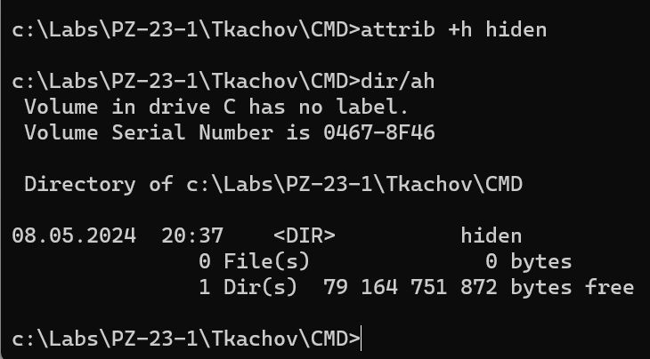

Рисунок 3.2 Зміна атрибуту

1. Виведено на екран допомогу про команду xCopy

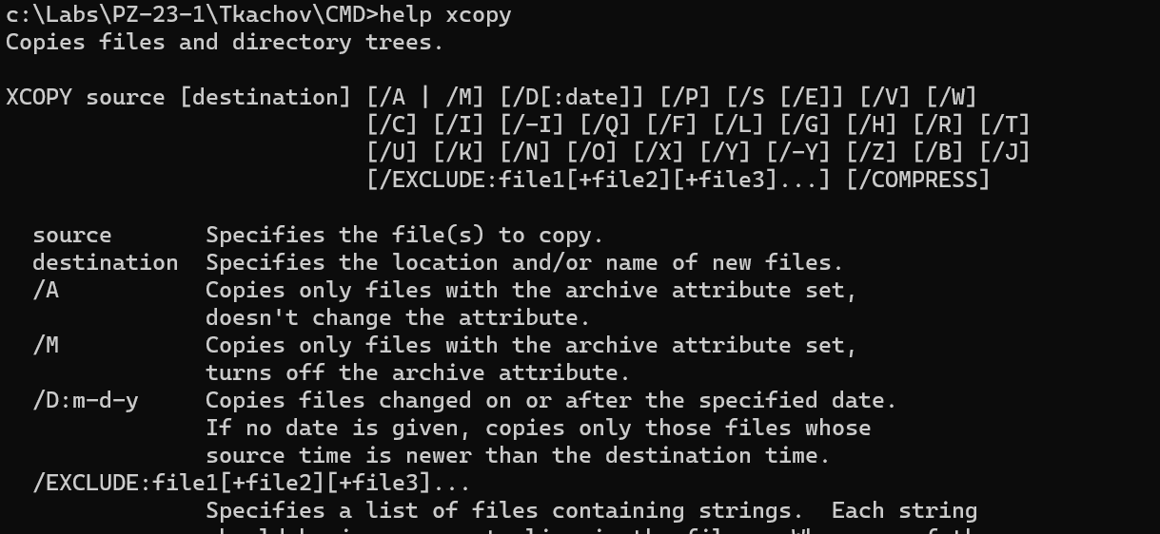

Рисунок 3.3 Допомога для команди

1. Перенаправлено вивід у обраний файл, після чого скопійовано файл у скриту папку

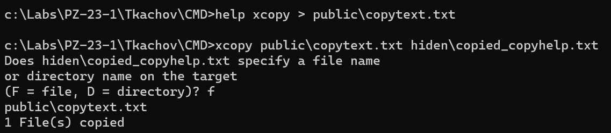

Рисунок 3.4 Коректне перенаправлення, і копіювання

1. Створено файл який виконує перелічені вище операції для інших директорій, також для коректної роботи програми всі папки було переіменовано з униканням українських символів

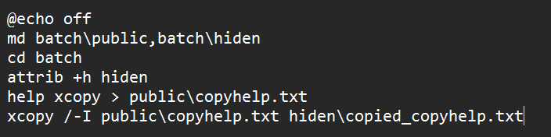

Рисунок 3.5 Текст файлу

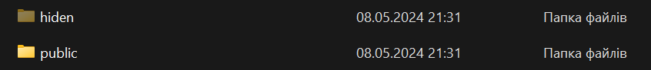

Рисунок 3.6 Нові папки створені за допомогою скрипту

1. Створено файл який відкриває звіт, також для коректної роботи ім’я звіту замінено на англійську мову

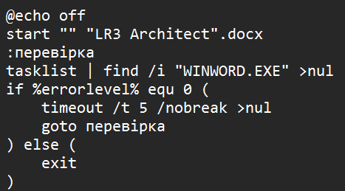

Рисунок 3.7 Текст файлу

1. Створено скрипт який виконує завдання за варіантом а саме виводить зміст усього каталогу, а потім показує обсяг розміру файлів у каталозі, при визові доступна робота як з поточним каталогом, якщо визвано з нулем параметрів, і з каталогом на вибір користувача, якщо передано 1 параметр який є шляхом до директорії з якою працювати. Скрипт має режим підказки і при некоректному визові пояснює що саме було зроблено некоректно і як це виправити. Програма формує коди завершення при різних ситуаціях, наприклад якщо виконана коректно то повертає 0, а якщо стались помилки при зміні параметрів то повертається 1. Також в є перевірка параметрів файлу, і після виводу всієї інформації про каталог, виводяться назви всіх файлів що мають атрибут приховано.

Лістинг 3.1 Код програми

@echo off

setlocal enabledelayedexpansion

REM Checking command line parameters

if "%~1"=="" (

set "target_directory=%cd%"

) else (

REM Checking the directory

if not exist "%~1" (

echo Directory "%~1" not found

goto :help

)

set "target_directory=%~1"

)

REM Displaying contents of the directory and file sizes

echo Contents of directory %target_directory%:

dir /a /s %target_directory%

REM Displaying the size of all files in the directory

echo.

echo Total size of files in directory %target_directory%:

dir /s %target_directory% | find "File(s)"

REM Displaying hidden files separately

echo.

echo Hidden files in directory %target_directory%:

for /f "delims=" %%f in ('dir /b /a:h "%target_directory%"') do (

echo %%f

)

exit /b 0

:help

echo Usage: %0 "[path_to_directory]"

echo.

echo Parameters:

echo path_to_directory - The path to the directory you want to display

exit /b 1

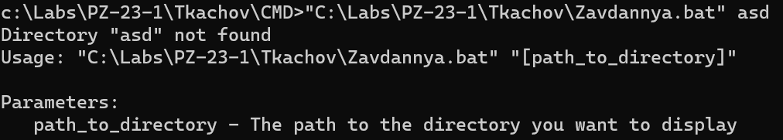

Рисунок 3.8 Режим підказки при некоректному виконанні

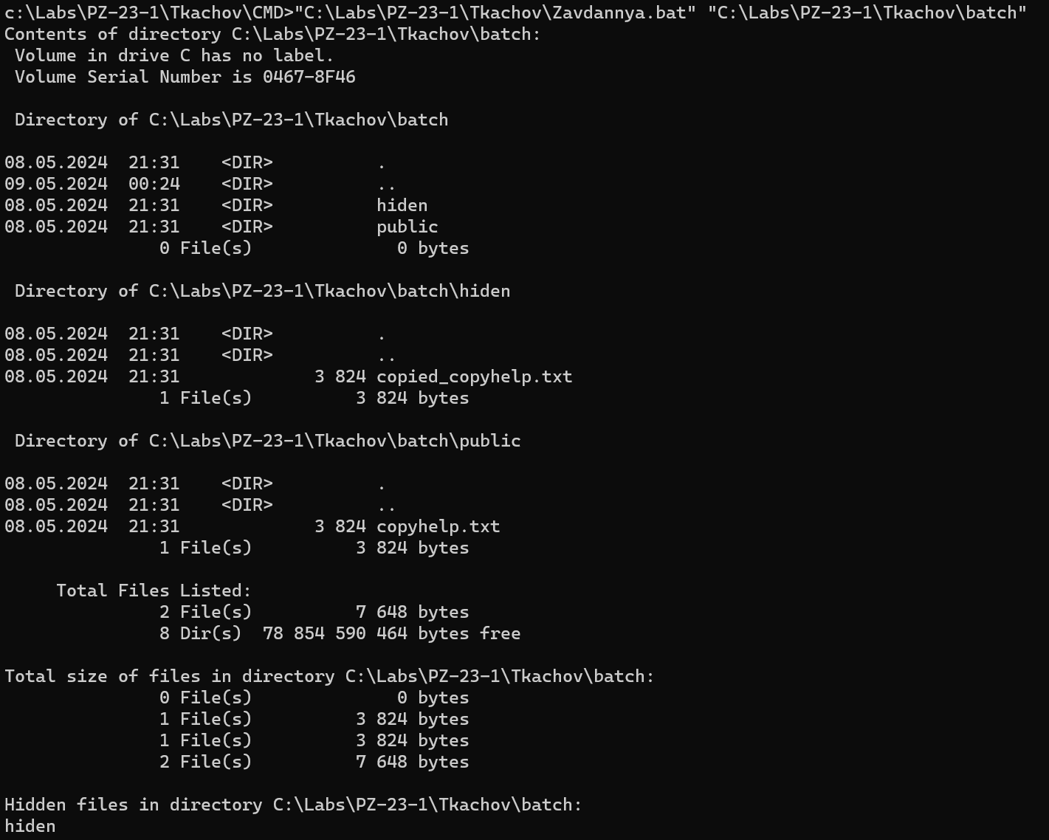

Рисунок 3.9 Приклад виконання для вказаної директорії

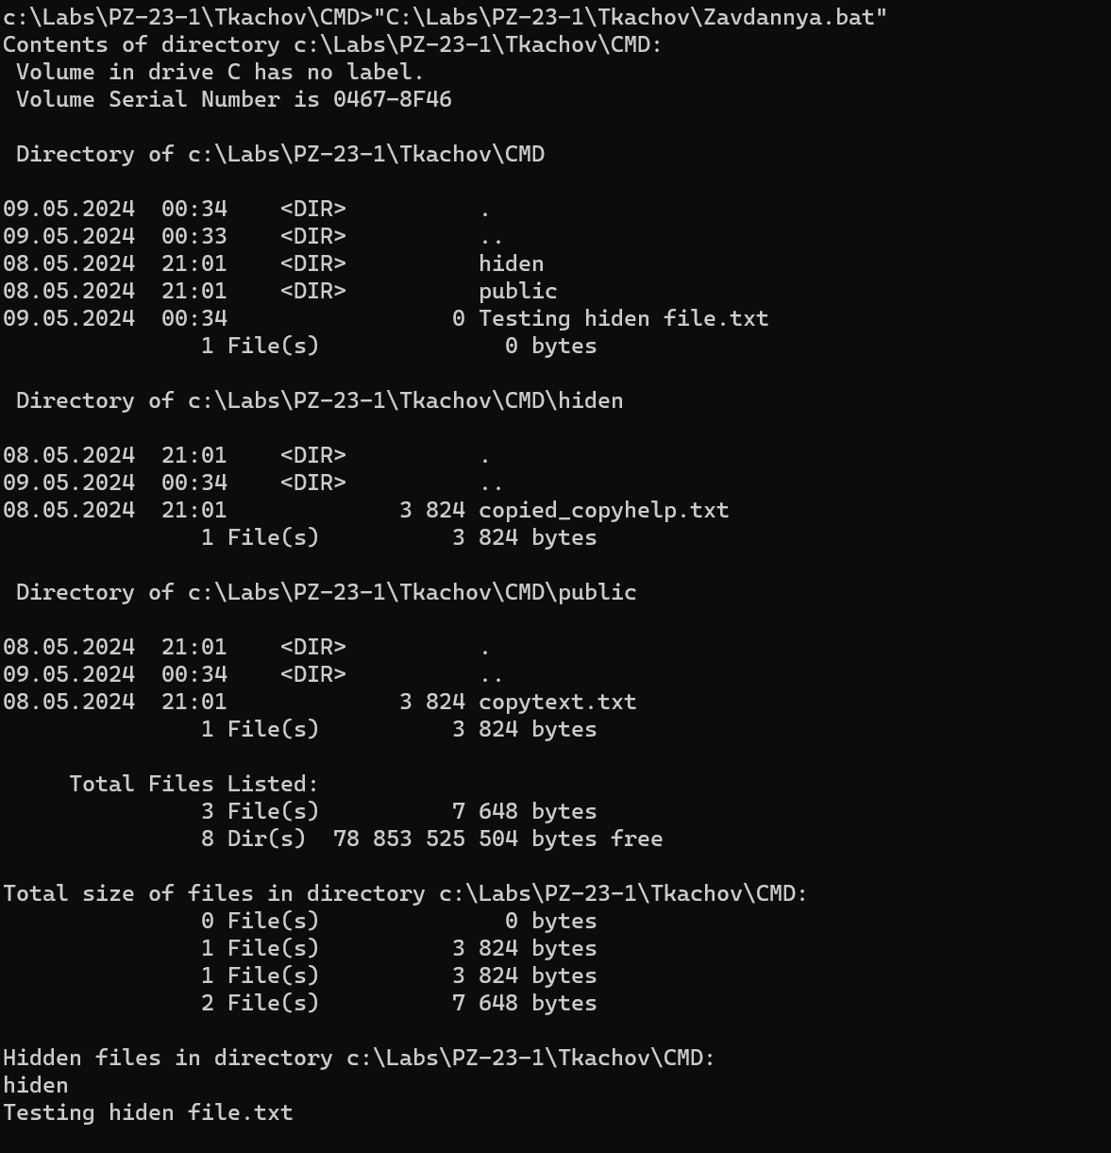

Рисунок 3.10 Приклад виконання коли параметр не введено